（V3K7）顾客特殊要求
更新项目序号 | 更新项目名称 | 更新时间 | 客户协议编号
共用部分 | 1.29）阻焊油墨：增肌UL信息 | 20231031 | /
共用部分 | 删除30） | 20231028 | /
共用部分 | 1.29）阻焊油墨；30） | 20230915 | /
共用部分 | 1.29）阻焊油墨 | 20230901 | 660047 UK0001 IT0032 FR0001 ES0001 US0005 US0005 SE0001 MY0055 PL0004 NO0001 DK0015 MK0001 DE0006 NL0001 EE0001 DK0004 NL0019 HK0144 FI0001 US0005 IT0051 UK0008 NO0009NCAB订单可以用HSR-200油墨邓丽静2023-08-31
预审部分 | 3 | 20230814 | 关于NCAB客规要求更新和新增-lby20230804邮件
共用部分 | 25）③；28） | 20230814 | 关于NCAB客规要求更新和新增-lby20230804邮件
CAM部分 | 1 | 20230801 | 660047 UK0001 IT0032 FR0001 ES0001 US0005 US0005 SE0001 MY0055 PL0004 NO0001 DK0015 MK0001 DE0006 NL0001 EE0001 DK0004 NL0019 HK0144 FI0001 US0005 IT0051 UK0008 NO0009NCAB客户PCB制板说明更新版本邓丽静2023-07-08顾
预审部分 | 5,6 | 20230801
共用部分 | 25),27) | 20230801
CAM部分 | 2.图纸要求 | 20230612 | /
预审部分 | 4.形位公差要求 | 20230517 | 660047 UK0001 IT0032 FR0001 ES0001 US0005 US0005 SE0001 MY0055 PL0004 NO0001 DK0015 MK0001 DE0006 NL0001 EE0001 DK0004 NL0019 HK0144 FI0001 US0005 IT0051 UK0008 NO0009 DE0064NCAB集团形位公差要求邓丽静2023-04-28
预审部分 | 2.1）-3），3 | 20230327 | SE0001NCAB 提供生产稿文件参考的订单工程处理方式邓丽静2023-03-22顾客质量要求评审表
FPC部分 | 1.涨缩要求 | 20230307 | SE0001NCAB集团PCB制板说明补充邓丽静2023-02-11顾客质量要求评审表
CAM部分 | 1.图形精度 | 20230307 | SE0001NCAB集团PCB制板说明补充邓丽静2023-02-11顾客质量要求评审表
共用部分 | 26） | 20230306 | /
共用部分 | （25） | 20221230 | SE0001关于NCAB订单铜厚要求邓丽静2022-12-13顾客质量要求评审表
预审部分 | 1.材料填写问题 | 20221123 | SE0001NCAB关于出货报告要求邓丽静2022-11-16顾客质量要求评审表
共用部分 | （25） | 20220824 | IPC-6012E
共用部分 | （2）（5）（6）（7）（8）（16）（17）（19）（20）（21）（22）（23）（24） | 20220617 | HK0144PCB制板特殊要求更新邓丽静2022-04-15
共用部分 | 18） | 20220414 | SE0001蓝胶要求邓丽静2022-04-08顾客质量要求评审表
共用部分 | 17） | 20220330 | SE0001NCAB订单 UL 要求邓丽静2022-03-25顾客质量要求评审表
共用1 | Ncab中国办事处特殊要求  共16条 | 20200121 | V3JP&V029&V2RJ&V3K7PCB制板特殊要求邓丽静2020-01-15顾客质量要求评审表
备注：更新的内容以蓝色字体显示。
共用部分：
1.NCAB中国办事处特殊要求
(1) 终端客户制作要求与NCAB General Specificationappendix3要求不一致时，按照要求较为严格的标准执行,无需问客。
(2) 阻焊限定焊盘设计导致焊盘大小不一致，客户无明确要求时，可按我司复合型开窗方式制作，保证焊盘的一致性，包括BGA和SMT部分焊盘位于粗线或者线与pad的连接处。客户有制作方式时按客户制作方式，如有异常需要EQ确认，确认的时候, 需要附上具有代表性的图片，并明确告知客户其他类似地方同样处理，以防止客户投诉。
(3) 完成板厚大于1.6mm的板子，如果使用V-CUT 分板，为了方便分板，余厚按照0.4+/-0.1mm制作，如果制作有困难或则有风险的时候，则按照你们的能力提出问客。
(4) 所有SMT间无防焊桥的，EQ建议加桥或确认按照gerber制作，包括客户设计的独立焊盘开窗或整体开窗的情况。
(5) 删除过孔（Via）孔阻焊开窗做塞孔时，EQ中确认删除开窗的过孔是否为测试点，测试点不能塞孔.如果无法判断哪些孔是测试孔的，需要客户提供测试孔位置，或者建议客户忽略测试孔的位置。
（6）Via孔增加阻焊开窗时，不能删除孔与焊盘之间阻焊桥，导致SMT时有缺锡问题. 过孔双面开窗EQ确认油墨入孔堵孔问题或焊盘上SMT透锡不良问题.（陈总确认按我司极限能力确认）
（7）设计拼板图时，工艺边上反光点和工具孔不对称，至少加3个反光点，反光点到板边5mm；如果工艺边为5mm，保证反光点到板边大于3.5mm；客户提供拼板工艺边无反光点和工具孔时，EQ建议增加。工艺边圆角R1.0mm。喷锡表面处理，工艺边上光点大小直径1.5mm。
（8）有SMD 的板子，检查板内是否有设计反光点，如果没有反光点：建议客户加光点，至少3个，分布在对角位置，不要加在同一边，保证光点到板边大于5mm；如果没有位置加，建议客户提供或者忽略。
(9) 不允许孔口发红不良;
(10) 不对称叠层EQ释放板曲;
(11) 全芯料（例如4层板用2张芯板，6层板用3张芯板，以此类推）的不常规压合结构，建议问客：按常规结构制作；
(12) 客户指定的压合结构与板厚不符时；提供2个建议：1，控制板厚，调整压合结构；2，按压合结构，调整板厚。
(13) Gerber设计有内层独立焊盘，EQ建议去除.
(14) 背钻板，如客户本身对stub没有要求，按照stub<10mil，如客户要求更严格，follow客户要求。
(15) 客户接受X-OUT出货的型号(不接受的型号不能出叉板），带叉板出货量不超过每批出货的10%
(16) 新旧版本对比，不仅仅针对Gerber，其它pdf,dxf,excel等格式的图纸和文件也需要比对信息是否一致；如有不一致，以要求严格的参数执行或明确说明以新资料为准。
（17）所有NP单，如果调厂制作不要更改UL 信息，与上一批生产工厂的UL信息保存一致
（18）客户通用说明中蓝胶要求型号为peters SD 2955，我司无此型号时，有蓝胶要求的新单，需要和客户EQ沟通蓝胶型号（NP单销售下NP更改单处理）
（19）>=4L板，叠层与备份生产稿一起发送给客户。
（20）所有NCAB型号MY开头的，生产前确认生产稿拼板方式，务必保证提供确认的生产稿与生产时使用的文件一致。
（21）高铁项目，为确保铁路项目的高可靠性要求：外层AOI后增加四线测试所有导通孔（指增加孔电阻测试），确保过孔可靠性。
（22）金手指制作注意事项：1.短手指不允许直接在顶端加引线，EQ确认内层或侧面加引线2.镀金引线是否保留EQ 确认，除非文件明确要求。
（23）原始gerber资料中小间隙填实必须EQ确认.（客户接受按原稿制作，但是若客户设计会造成生产异常，需EQ确认）
（24）原始资料中过孔有公差要求的，如无法满足公差要求，EQ确认,不能直接忽略公差要求.
（25）内外层成铜厚要求
①.当客户文件中完成铜厚单位为重量单位（OZ），基铜铜厚≤1OZ时，最小完成铜厚为38.4μm，＞1OZ时，最小完成铜厚按照IPC 6012表3-14的3级要求控制（例如客户设计文件中要求完成铜厚为2OZ，那么应该与客户确认最小完成铜厚应为55.7μm；）
②.客户文件中完成铜厚单位为长度单位（μm或者mm）时，则参考IPC-6012中的表3-15的3级要求客户确认最小完成铜厚
注：对于盲孔板，若内层设计为基铜+电镀，则销售订单模板备注内容
③ 当客户指定了不常见的厚度时，允许选择标准铜箔作为最小厚度。电镀厚度至少应符合3级要求。在这种情况下，需要发EQ去确保客户确实有这种不同寻常的需求。
示例：20µm、43µm、60µm、100µm–不适用于标准铜箔+3级镀层。
总原则：
a、铜厚客户有特殊要求或做不到协议标准时，预审需与客户EQ确认，确认后预审指示铜厚已确认按XX控制，CAM则按预审指示的为准。
b、其它情况，需要按客规要求，即按3级标准管控。26）客户要求V-CUT ，但是没有提供V-CUT角度时需与客户EQ确认角度。
27) 客户无要求时，必须添加批次号，批次号格式WWYY-XX
只有同一型号的同一周期的批次号后两位数要延续，如A型号同一个周期2823周有两个批次，则批次号为2823-01,2823-02，下一批板在2923周，则批次号为2923-01
如果板内无空间添加批次号则可加在工艺边上 如果板内和工艺边上都没有空间，则可以不添加。
28）当客户有同时提供DXF拼板文件和PDF文件时，工程如果按照DXF文件制作，需要同时对照PDF标注的尺寸和说明要求一对一检查要求是否一致。当存在矛盾时，需要提出EQ，优先建议以PDF为准。
（此要求的案例背景为：案例1：客户更改文件时，习惯改PDF，DXF不做更改，所以一定要两者文件对照避免没有按最新的要求制作。案例2：PDF有标注拼板间距，但DXF文件中的拼板间距其中有一块与别的间距不一致，导致拼板与钢网不符，不能使用，所以要以PDF标准为准）
29）为防止出现不同批次COC报告中阻焊油墨型号不同的问题，对于NCAB新单需在系统中指定油墨型号
如客户无指定油墨型号，请按我司目前常规油墨型号勾选，注意不符合我司UL的不允许勾选使用
是否含卤 | 实物型号 | 油墨颜色 | UL型号 | 我司UL
有 | LP-4G/G-05A | 绿色亮光 | LP-4G / HP-25D（ALL） | 符合
无 | LP-4G/G-91 | 绿色亮光 | LP-4G / HP-25D（ALL） | 符合
有 | PSR-2000-MT | 绿色亚光 | PSR-2000AT/CA-25AD | 不符合
无 | LP-4G/B-50 | 蓝色亮光 | LP-4G / HP-25D（ALL） | 符合
有 | R-500 MBLH | 蓝色亚光 | R-500 / HD-5 (All) | 符合
无 | PSR-4000 EG23 | 黑色亮光 | PSR-4000DE / CA-40DE（BK) | 符合
无 | PSR-2000-ME8H | 黑色亚光 | PSR-2000BQ/CA-25AZ | 不符合
有 | LP-4G/R-36 | 红色亮光 | LP-4G / HP-25D（ALL） | 符合
无 | R-500 WH | 白色 | R-500 / HD-5 (All) | 符合
无 | LP-4G/Y-31 | 黄色亮光 | LP-4G / HP-25D（ALL） | 符合
有 | HSR-200 GK51M2 / TD-200 K02 | 绿色亮光 | HSR-200 GK01 / TD-200 K01（GN) | 符合
有 | HSR-200 GK03S / TD-200 K01A | 绿色亮光 | HSR-200 GK01 / TD-200 K01（GN) | 符合
有 | HSR-200 GK31M / TD-200 K01C | 绿色亮光 | HSR-200 GK01 / TD-200 K01（GN) | 符合
有 | HSR-200 GK52S-2 / TD-200 K01B | 绿色亮光 | HSR-200 GK01 / TD-200 K01（GN) | 符合
有 | HSR-200 GK01HW / TD-200 K01E | 绿色亮光 | HSR-200 GK01 / TD-200 K01（GN) | 符合
有 | HSR-200 GK01S-H / TD-200 K01HW | 绿色亮光 | HSR-200 GK01 / TD-200 K01（GN) | 符合
/ | PSR-4000 G23K（此型号客户订单文件指定时才能使用） | 绿色亮光 | PSR-4000DE / CA-40DE | 符合

预审部分：
1.预审系统需填写具体的板材型号和阻焊油墨型号，如板材型号：IT180A，阻焊油墨：PSR-4000;不允许填写FR4HTG,FR4MTG等
2. NCAB提供生产稿参照的订单工程可按如下规则
1）如果客户明确说明参考拼板，则只参考拼板制作，若资料内无特殊说明，logo位置也需要参考生产文件制作，忽略生产资料内的其它内容；
2）.如果客户没有明确说明参考拼板，只是告知此资料是其他厂此板的光绘文件，此时，除了参考拼版及Logo位置外如果预审过程中发现文件设计有EQ需要询问，则可以参考光绘文件的做法制作，不用EQ；但是如果发现客户原始设计要求或原始图纸与工作稿有相冲突的且没有EQ澄清过，则需要EQ澄清。其他不用参考；
3）.如果客户提供的光绘文件是此板的旧版本，且没有说明参考什么时，除了参考拼版及logo位置外，如果预审过程中发现文件设计有EQ需要询问，则可以参考光绘文件的做法制作提出EQ询问。
3.客户提供的所有文档预审都要审查，对于看不懂的或者无用的信息，需要与客户确认。
4.形位公差要求：（我司能力+/-3mil）
当客户要求孔位公差是+/-0.5度的时候，孔位公差大概是+/-0.05mm,
当客户要求孔位公差是+/-0.75度的时候，孔位公差大概是+/-0.075mm,
当客户要求孔位公差是直径0.15mm范围内的时候，孔位公差大概是+/-0.05mm,
当客户要求孔位公差是直径0.21mm范围内的时候，孔位公差大概是+/-0.075mm,
满足以上要求的同时也要满足我司能力，不能满足的需要EQ确认。
5.如果文件中提供了网络表，无论是中性网络表格式(如IPC-D-356)还是智能网络表格式(如odb++或IPC-2581)，
则应将其线路布局与网络表进行比较，并在EQ中说明差异。
6.Working data必须以ZIP格式提供，并按客户要求命名。

CAM部分：
- 图形精度要求
最远的两个导体的间距（MARK点最远间距） | 刚性板
≤150mm | +/-0.075mm
≤300mm | ± 0.100mm
300~450mm | ± 0.125mm
450~ 600mm | ± 0.150mm
2. 每款订单（包括刚揉板）均需要提供涨缩测量图纸和孔位精度图纸，涨缩测量图纸需单独提供，孔位精度标识可以放在《biaozhu》图中；涨缩测量图纸需包含：最远开窗导体（常规为MARK点）的X方向、Y方向、对角线尺寸标识（如下图）；孔位精度需包含：最远孔和孔之间的尺寸标识。
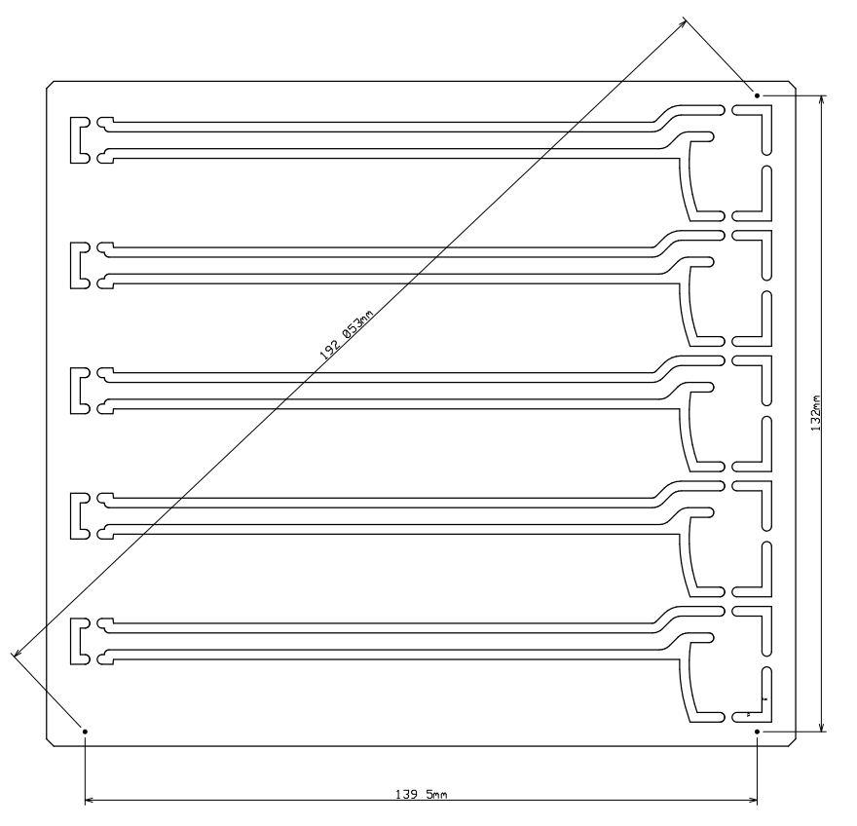

FPC部分：
- 挠性板涨缩要求控制0.10%（万分之十）；刚揉板按下表控制
最远的两个导体的间距（MARK点最远间距） | 刚揉板
≤300mm | ± 0.100mm
300~450mm | ± 0.125mm
450~ 600mm | ± 0.150mm

